Visual studio code使用教程
c/c++
- 下载程序安装完Visual studio code 后

- 找到该应用，运行该应用
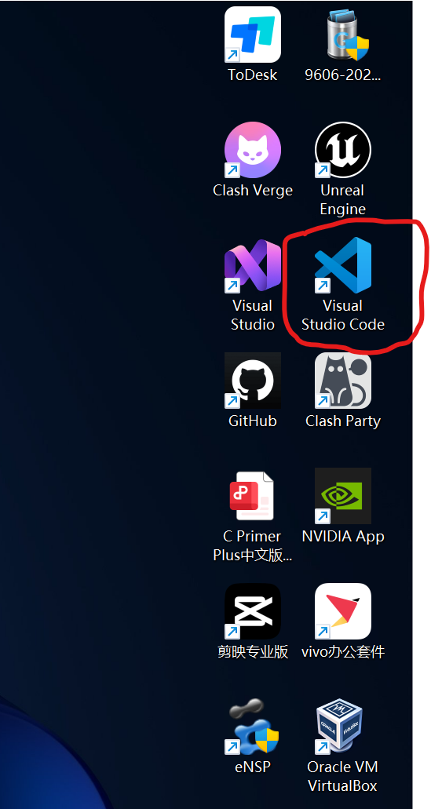

- 下载一个中文插件（简体或繁体）
- 安装成功后，退出重新进入，可以看到都变成中文了
- 安装MinGW http://sourceforge.net/projects/mingw-w64/files
在这个链接去安装
- 选择这个选项

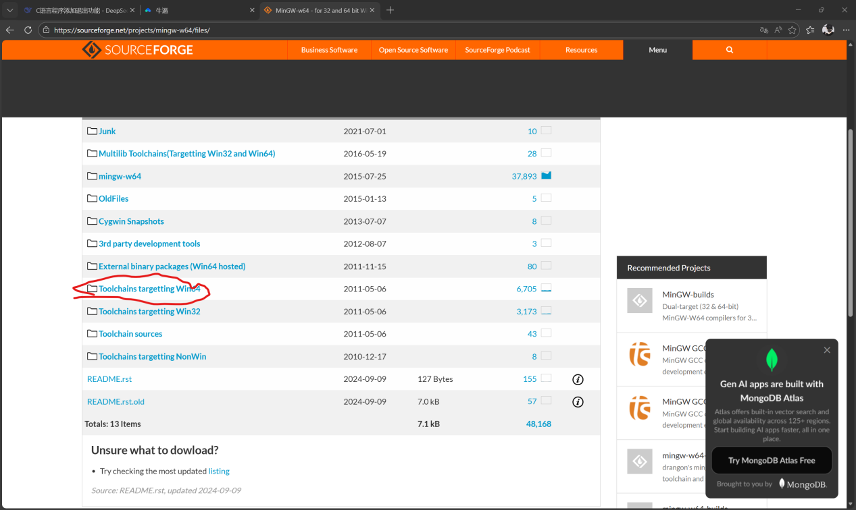

- 点击后选择第一个：Personal Builds
- 点击mingw-builds
- 选择版本选择8.1.0
- 点击后选择第二个：threads-posix
- 点击后选择第二个：seh
- 左键单击下载唯一的文件
- 最好用魔法下载，慢是正常现象
- 下载完成后，进行解压缩
- 解压缩到目标硬盘
- 点击解压缩好的mingw64
- 点击bin复制路径
- 点击开始菜单
- 搜索变量
- 打开显示的编辑系统环境变量
- 点击下方的环境变量
- 找到path点击编辑
- 点击新建，把刚才复制的文件路径放到这里去，一直点确定退出窗口
- 回到vscode，配置C语言的编译环境
- 在左侧扩展里面搜索c/c++选择第一个版本（下载量最高的）
- 点击右侧资源管理器
- 先在硬盘里面新建一个文件夹来存放代码
- 点击选择文件夹，点击刚刚创建好的文件夹，点击信任
- 在这里新建一个代码文件夹
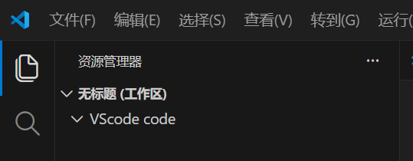
- 取一个文件名（要英文）
- 写代码完成后要保存，按ctrl+s保存
- 点击ctrl+shift+p 搜索c/c++
- 如果都是英文选项把VScode关闭一下，再重新打开
- 在老地方选择编辑配置UI，选择后把窗口往左拉一些，把东西显示完全
- 点三角符号选择路径填入第二个空选gcc.exe
- 在IntelliSense模式里面选择windows gcc x64 后回到代码
- 点击终端 点击配置任务
- 点击c/c++：gcc.exe生成活动文件
- 生成了一个文件
- 回到代码下选择终端，点击运行生成任务
- 选择c/c++：gcc.exe生成活动文件
- 在下面终端显示生成已完成
- 再次点击终端，点击新建终端输入.\test.exe（就是文件名）
- 然后会输出代码，c语言代码已被成功执行
- 终端字体大小可以通过ctrl +或-来调整字体大小

